Electrònica

Pràctica 2: Circuits Rectificadors

Blai Ras i Albert Morales

1r Torn, 10:00 – 12:00

1. **Introducció**

En aquesta pràctica es dóna la introducció als amplificadors operacionals, amb la intenció d’aplicar a la realitat els coneixements vistos a teoria. Per fer-ho, se’ns proposa la implementació de dos circuits en el que mitjançant díodes LED podem veure una de les funcionalitats d’aquests amplificadors operacionals: el comparador.

1. **Materials**
   1. *Protoboard*
   2. Cables
   3. Multímetre
   4. Generador de tensions
   5. Amplificador operacional LM324N
   6. Díodes LED
   7. Resistències de 2.5, 2.7,4.3,5 i 6.8 kΩ
   8. Cables banana
2. **Informe**
   1. Circuit 1
      1. *Poseu en una taula els valors de resistències mesurades al laboratori. Imposant que la intensitat que ha de passar pel divisor de tensió sigui igual a 1 mA, i tenint en compte que les tensions V1 i V2 desitjades són de 3 i 10 V, respectivament, ensenyeu en detall els càlculs fets per determinar els valors de RA, RB i RC, respectivament. Torneu a calcular els valors de V1 i V2 tenint en compte les resistències mesurades al laboratori i el nou valor d’intensitat.*

Experimentalment, tenim unes resistències de:

* Ra = 4,97 k $Ω$
* Rb = 6,75 k $Ω$
* Rc = 2,67 k $Ω$

Com que V1 ha de ser 12 Volts i V2 ha de ser de 5, amb una intensitat de 1 mA, sabem que teòricament:

$$Ra=\frac{15-10}{1}=5 kΩ$$

$$Rb=\frac{10-3}{1}=7 kΩ$$

$$Rc=\frac{3}{1}=3 kΩ$$

De manera que passem a calcular la intensitat experimental:

$$I=\frac{Vcc}{Ra+Rb+Rc}=\frac{15}{4,97+6,75+2,67}=1,04 mA$$

I amb ella calculem V1 i V2:

* + 1. *Expliqueu el correcte funcionament del circuit 1 introduint una tensió Vi que variarà entre 0 i 15 V. En quin rang de voltatge Vi s'encén el LED? Per què? Expliqueu què fa cada OP AMP dins del circuit en determinar l’estat del LED3 de sortida.*

El nostre circuit és un amplificador operacional, de fet, segueix la funció d’un comparador, ja que no es troba en zona lineal. Concretament, funciona de manera que la Vo (voltatge de sortida) és el mateix que la V+ si aquesta és més gran que V-. Si no, Vo és V-, és a dir, Vo és sempre el valor més gran de les tensions d’entrada.

En el nostre circuit, tenim un díode LED en cada una de les sortides, per tant, s’encendrà si el voltatge que li arriba és més gran que la seva tensió llindar:

|  |  |  |  |  |
| --- | --- | --- | --- | --- |
| Vcc (Volts) | Viinicial – Vifinal (Volts) | LED 1 | LED 2 | LED 3 |
| 15 | 0 – 2,77 | OFF | ON | ON |
| 15 | 2,77 – 9,81 | OFF | OFF | OFF |
| 15 | 9,81 - 15 | ON | OFF | ON |

En aquesta taula podem veure que mentre que Vi està continguda entre 0 i 2,77 volts, la Vo de sortida de l’amplificador 1 serà -Vcc. Mentre la sortida del amplificador sigui -Vcc, el LED 1 no s’encendrà, ja que no és més gran que la seva tensió llindar. En canvi, en l’altre amplificador, la sortida Vo és +Vcc mentre que Vi no sigui més gran que 2,77, i per tant, el seu LED 2 s’encendrà.

Per tant, si Vi està entre 0 i 9,81 Volts, en el cas del Amplificador 1 la sortida serà -Vcc, i si i només si Vi és més gran que 9,81 el LED 1 estarà encès ja que Vi > V-.

Per últim, si i només si Vi és més gran que 2,77, el LED 2 estarà apagat ja que la sortida serà -Vcc.

En conseqüència, el LED 3 només estarà apagat si Vi està continguda entre 2,77 i 9,81 (3 i 10 en valors teòrics), que és quan els dos LEDS 1 i 2 estan apagats i per tant no li arriba corrent.

* + 1. *Ensenyeu en detall els càlculs fets per determinar el valor de la resistència de sortida Ro.*

Manualment, amb el multímetre, vam mesurar Ro i ens sortia un valor de 2,67 kΩ. Ara bé, teòricament i seguint la llei d’Ohm, sabem que:

* + 1. *Com s’hauria de modificar el mateix circuit analògic per tal que el LED tingui el comportament oposat en funció del voltatge Vi?*

Suposem que l’enunciat es refereix al LED 3 i que desitgem un comportament oposat al seu, és a dir, Off, On i Off, tal i com veiem a la taula de dalt.

El que faríem seria:

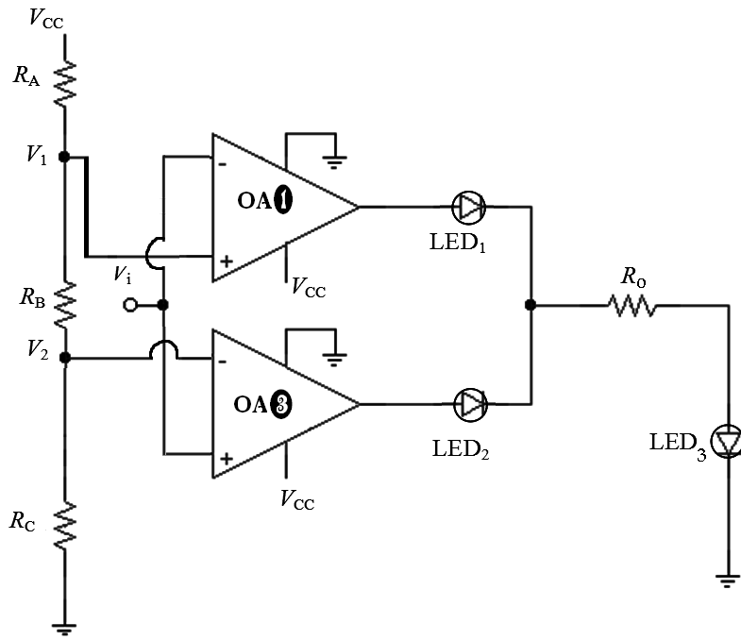

És a dir, modificaríem les entrades de Vi i les posaríem al negatiu del amplificador 1 i l’altre extrem al positiu del amplificador 2. De resultes, mouríem també V1 al positiu del Amplificador 1 i V2 al negatiu del Amplificador 2. D’aquesta manera, obtindríem un comportament invers en el LED 3.

* 1. Circuit 2
     1. *Ensenyeu en detall els càlculs fets per als valors que han de tenir RA, RB, RC, i RD si V1 = 4 V, V2 = 7 V i V3 = 10 V, i si la intensitat que circula pel divisor és de 1 mA. Torneu a calcular V1, V2 i V3 amb els valors de resistències escollides i mesurades al laboratori (esmenteu-les en una taula a part), i el nou valor d’intensitat corresponent.*

Experimentalment, tenim unes resistències de:

* Ra = 4,3 k $Ω$
* Rb = 2,67 k $Ω$
* Rc = 2,67 k $Ω$
* Rd = 4,97 k $Ω$

Com que V1 ha de ser 4 Volts, V2 ha de ser de 7 i V3 ha de ser de 10 V, amb una intensitat de 1 mA, sabem que teòricament:

$$Ra=\frac{4-0}{1}=4 kΩ$$

$$Rb=\frac{7-4}{1}=3 kΩ$$

$$Rc=\frac{10-7}{1}=3 kΩ$$

$$Rd=\frac{15-10}{1}=5 kΩ$$

De manera que passem a calcular la intensitat experimental:

$$I=\frac{Vcc}{Ra+Rb+Rc+Rd}=\frac{15}{4,3+2,67+2,67+4,97}=1,026 mA$$

I amb ella calculem V1 , V2 i V3:

* + 1. *Expliqueu què passa (i per què) quan Vi puja des de 0 fins a 15V, detallant per cada interval de voltatge l’estat de funcionament dels OP AMP i dels LEDs. Compareu els valors de voltatges de referència calculats amb els valors mesurats al laboratori. Coincideixen aquests valors? Expliqueu les causes de les possibles diferències.*

En aquest segon circuit, passem a tenir 3 operadors operacionals, el 3, el 2 i el 1. Com podem observar, cap està en zona lineal, per tant, igual que al anterior circuit, funcionen com un comparador.

És a dir, el voltatge de sortida de cada un dels comparadors és el valor de tensió entrant (V+ o V-) més gran. A la sortida de cada un, tenim una resistència i un díode LED. Al laboratori, fent variar la Vi des de zero a quinze, ens surt la taula següent:

|  |  |  |  |  |
| --- | --- | --- | --- | --- |
| Vcc (Volts) | Viinicial – Vifinal (Volts) | LED 1 | LED 2 | LED 3 |
| 15 | 0 – 4,37 | OFF | OFF | OFF |
| 15 | 4,37 – 7,11 | ON | OFF | OFF |
| 15 | 7,11 – 9,82 | ON | ON | OFF |
| 15 | 9,82-15 | ON | ON | ON |

En canvi, tenim que teòricament:

* Tenim una V1 calculada que és de 4,42 V, en canvi, com podem veure a la taula, s’encén a partir de 4,37, un valor molt aproximat.
* Tenim una V2 calculada que és de 7,16 V, en canvi, a la taula tenim que fa el canvi a partir de 7,11, un valor també molt proper.
* Tenim una V3 calculada de 9,9, però en la taula podem veure que fa el canvi a partir de 9,82, un valor no tan aproximat.

Aquestes diferències són degudes, entre altres coses, per la precisió de la font, és a dir, nosaltres hem apuntat el valor que ens donava aquesta però únicament amb dos decimals, causant sempre un error que es va arrossegant. En segon lloc, el canvi d’un LED d’encès a apagat també era calculat amb el nostre ull, o sigui, amb un error humà inevitable. Per últim, en cada sortida hi ha certes resistències (R3, R2 i R1), les quals vulguis o no dissipen tensió en forma de calor variant aquest voltatge que arriba als díodes LED’s.